# Hockey is geen voetbal is geen hockey!

Intro

Hockey vertoont vele gelijkenissen met voetbal. De basiscomponenten zijn dezelfde: teamsport van 11 tegen 11, een groot grasveld, twee goals met keeper, een coach/manager en wisselspelers, een speelbal met concepten als balbezig en niet balbezit... Focus ligt op individuele techniek, samenspel, mentale kracht en fysieke conditie.

Het ligt kortom een pak dichter bij voetbal qua vorm, dan bij basketbal, volleybal of pakweg turnen.

Dat maakt het voor de beginnende coaches/manager of trainers een uitstekend startpunt. We hebben allemaal wel wat ervaring met voetbal. Door zelf te spelen, te kijken en/of erover te lezen. Toch zijn er buiten de specifieke regels en technieken ook tactisch wat opvallende verschillen.

In dit gesprek geven we er telkens eentje mee waarvan we denken dat het belangrijk is. Graag horen we uw mening of ervaring daarrond ook!

Wisselspelers

Net zoals in voetbal heb je 11 spelers, waarnaast enkele wisselspelers. In voetbal zijn wissels beperkt, waardoor de spelerswissel een belangrijk tactisch aspect is. De meerderheid van spelers zal de volledige wedstrijd uitspelen. Het wisselen moet dan zo efficiënt mogelijk zijn om van strategie te kunnen veranderen.

Bij hockey is er helemaal geen beperking op de wissels. In topwedstrijden worden spelers vaak om de paar minuten gewisseld. Net zoals bij voetbal kunnen wissels gedaan worden om tactiek aan te passen, maar belangrijker is om de conditie maximaal te houden. Elke speler kan continu op maximaal vermogen zich inspannen; gaat zijn hartslag te hoog dan wordt ie gewisseld door iemand die klaarstaat!

Een hockeymatch is qua intensiteit een pak groter dan een voetbalmatch, want doseren is minder aan de orde. Coaches en spelers kunnen daar hun voordeel mee doen: piekvermogen sneller inzetten en daarna meteen uitrusten!

Dat vereist een goed wisselbeleid en dus vaak de steun van een extra persoon. De coach kan zich beter richten op het tactische aspect, dan de voortdurende wissels uit te voeren. Vele teams werken met op voorhand bepaalde wisselschema's, want uiteraard moet er ook doordacht gewisseld op unieke PC-eigenschappen zoals dragflick, stopper, lijnstopper en uitloper.

### Statistisch?

In topteam worden er 58 wissels per match gedaan, met gemiddeld 5 keer per speler waarbij een speler 7 minuten speelt en 5 minuten rust. Op regionaal niveau hoeft dat zo een vaart niet te lopen, maar er is geen enkele reden om een vermoeide speler het veld te laten staan. Zolang natuurlijk spelers polyvalent zijn getraind en vanuit principes werken: dan kunnen ze makkelijk meerdere posities aan.

### Bronnen

* https://hockey.nl/nieuws/de-sport/vooruitblik-john-van-vliet-lange-winterstop-is-lachwekkend/
* https://hockey.nl/artikel/de-sport/wel-geen-wisselschema-cox-en-loots-stoeien/
* https://www.researchgate.net/publication/311820330_Substitutions_in_elite_male_field_hockey_-_A_case_study

Offside

Hockey kent geen offside meer sinds 1998. De regel werd toen afgeschaft om het spel offensiever te maken en resulteerde inderdaad in meer kansen en goals!

In voetbal zorgt de offside regel ervoor dat de verdediging bepaalt hoe diep het veld is. Als ze hoog staan, heeft de tegenstander in balbezit minder ruimte. Zo verkleint de verdediging het veld dynamisch. Tactieken zoals offside-trap en hoge lijn worden vaak toegepast. Aanvallers blijven op dezelfde hoogte en moeten explosief de ruimte in lopen nadat de bal vertrekt. De keeper speelt een actieve rol om de open ruimte dicht te lopen bij lange steekballen.

Bij hockey bestaat dit niet, wat het team in balbezit het initiatief geeft! Zij kiezen dus hoe groot ze het veld maken. Dit laat tactieken toe zoals diepe spits, waarbij een aanvaller dicht bij cirkel staat en zich steeds aanspeelbaar maakt voor lange passen. Aangezien de keeper weinig mobiel is moet de verdediging deze speler steeds dekken, en opent zo meer ruimte voor de aanvallers op middenveld, en komen er meer ballen naar de cirkel. Hoeveel spelers diep staan en of dat midden of zijkant is kan allemaal gevarieerd worden. Het houdt in elk geval de verdedigers bezig!

In modern hockey is het mogelijk een bal snel vanuit opbouw (uitspelen) tot bij een spits te krijgen door de hoge snelheid en lage frictie. De verdediging kan dan weer vrij eenvoudig dat type ballen eruit houden door die open channels dicht te lopen. Ze moeten te allen tijde mee zijn met het spel om zulke channels te herkennen en te sluiten.

Ervaren spelers gebruiken daarom lange hoge ballen (aerials) om de diepe spelers te bereiken. Zo zie je op internationaal niveau vaak spelers aan de achterlijn bij de cirkel om die ballen aan te nemen. Het voordeel is dat eens de bal geldig vertrekt naar zo een vrije speler, niemand hem nog mag stoppen tot hij daar onder controle is (5m regel). Zelfs de keeper niet!

Kortom: in hockey kan er tactisch diep gespeeld worden wat de opties op het veld vergroot. De spits moet ook niet noodzakelijk de snelste of meest technische zijn. Dat heeft echter pas zin als er ook hard of in de lucht kan gespeeld worden. Vanaf dan moet de verdediging op elk moment klaar staan, ook al is de bal aan de andere kant van het veld.

### Bronnen

* https://en.wikipedia.org/wiki/Offside_(field_hockey) - historie van offside regel Hockey
* https://ir-library.ku.ac.ke/handle/123456789/13582 - studie over effect afschaffen regel
* https://footballtechniques.co/what-is-a-high-line-in-football-should-my-team-use-it - high line defense voetbal
* https://coachingamericansoccer.com/tactics-and-teamwork/the-offside-trap/ - offside trap voetbal

Spelhervattingen en self-pass

Beide hockey en voetbal kennen spelhervattingen na fouten: bij voetbal kennen we vrije trap, uittrap, corners, inworpen en penalty’s. Bij hockey zijn dat vrije slagen, uitspelen, lange corner, inslaan, penalty corners en strafballen.

In voetbal gebeuren hervattingen in veld een 15 keer per match, in hockey nog veel vaker (vlot het dubbele door de vele technische fouten mogelijk waaronder kick, stickslag en gevaarlijk spel). Op het veld kennen ze hetzelfde verloop: het benadeelde team speelt de bal vanaf de plaats van fout.

Sinds 2009 is er echter een belangrijk verschil geïntroduceerd: de **self-pass**. Dat laat toe dat een aanvaller zelf de bal verder speelt (in voetbal heet dit double-touch en is dat verboden). Het doel was het spel te versnellen, en dat is gelukt: de gemiddelde tijd van hervatting na fout is gezakt van 8 seconden naar 5. Dat is razendsnel, in voetbal is dat gemiddeld 30 seconden!

Er zijn twee redenen waardoor het spel sneller kan hervatten: de scheidsrechter moet niet aangeven dat het mag beginnen (speler kan dat doen vanaf bal stilligt op plaats van fout), en momentum behouden (via self-pass) is een stuk belangrijker dan in voetbal, waar vooral set-pieces worden toegepast voor directe goals. Dat kan in hockey niet; je kan nooit geldig scoren vanuit een rechtstreekse vrije slag. De bal moet immers steeds in cirkel nog aangeraakt worden.

De aanpassing van de regel heeft het spel inderdaad intenser gemaakt, en zorgt voor ~5% extra fysieke inspanning. Die komt deels door meer actieve speeltijd, en door het gebrek aan tijd voor tactische opstelling. De self-pass zorgt ook voor merkbare stijging in cirkel-penetraties via dribbel (60%) in plaats van shot, dubbel zoveel dan voor self-pass werd ingevoerd.

De keuze om het benadeelde team direct te laten spelen, of zelfs een speler op zich, is logisch: het is de tegenstander die het momentum uit het spel haalt met een fout. Dat geeft dat verdedigende team een (onverdiende) kans om zich terug op te bouwen. Hoe langer het aanvallende team wacht met dat te doen, hoe erger de situatie. Aangezien formaties typisch overwicht hebben in verdedigende posities, benadeeld dit vanzelf de aanvallers.

Zij hebben er dus alle baat bij de fase snel te hernemen, en door de 5 meter regel, ook ruimte voor die mogelijk voordien niet aanwezig was! Het spel snel hervatten werkt erg voordelig, en dan dus liefst in een 5-tal seconden.

De aanval kan tactisch kiezen om meteen in zelfde formatie door te spelen, of een positie of lijn door te schuiven. Hoe dan ook, als het traag gebeurt slinken de kansen erg snel. Zoals we uit training weten met overtallen: een 6 (of zelfs 7) tegen 5 overtal resulteert in minder dan 1 op 10 gevallen in een goal. De tegenstander kan dan eenvoudig alle lijnen sluiten.

Het snel nemen van een vrije slag - met al dan niet self-pass - geldt ook bij lange corners, inspelen en uitspelen. Allen zijn situaties die doorgaans als dood moment worden beschouwd door de spelers om even op adem te komen en te overleggen. Teams die snel initiatief nemen hebben het voordeel en kunnen de tegenstander makkelijk verrassen. Snel uitspelen bijvoorbeeld kan wonderen doen, als alle eigen spelers aandachtig zijn dat dit kan gebeuren.

Let daarbij op de regels die dat makkelijker maken: uitspelen moet niet vanop exact 15 meter maar mag vroeger. Een vrije slag mag in de buurt genomen worden, zeker in eigen helft. Enkel lange corner en vrije slag in aanvallende helft moeten exact op de juiste plaats zijn.

Het coachen en trainen van spelers om snel te hervatten is kritisch voor aanvallend succes. Evenals die snel te verdedigen, spelers dienen snel de 5 meter afstand in te nemen zodat ze geldig kunnen afstoppen zonder risico op kaart.

### Bronnen

* https://www.football-stadiums.co.uk/articles/injury-time/ - gemiddelde tijd voetbal
* https://www.tandfonline.com/doi/epdf/10.1080/24748668.2011.11868557 - gemiddelde tijd hockey
* https://www.reddit.com/r/soccer/comments/zy5tpl/oc_average_number_of_fouls_per_match_over_the/ - fouls per match
* https://en.wikipedia.org/wiki/Field_hockey#2009_experimental_changes - self-pass introductie

Left foot attack

*De term left-foot-attack slaat op spelen langs linkervoet van tegenstander, dit is echter verwarrend vanuit spelersperspectief daarom noemen we het hier gewoon 'rechts' spelen, dat is wat de speler met bal nu eenmaal ziet.*

Een grote bal tegenhouden met de voet is makkelijker dan een kleine bal met stick. Eliminatie in voetbal zal dan ook meestal zoeken zijn van ruimte rond de tegenspeler, met het gebruiken van schijnbewegingen. Dat kan evengoed links of rechts, en vrijwel nooit rechtdoor. Je zou de opties kunnen schatten als 45% links, 10% rechtdoor en 45% rechts.

Als we naar hockey kijken is de situatie helemaal anders. De tegenspeler is sterkst aan zijn eigen rechterkant want daar zit de voorkant van zijn stick. Hij is zwakker centraal, want hoe verticaler de stick wordt gehouden hoe minder oppervlakte ermee gedekt wordt. En hij is erg zwak aan zijn linkerkant, daar moet in backhand verdedigd worden; in backhand heb je weinig oppervlakte, is de houding tegennatuurlijk en zijn er weinig opties om verder uit te werken.

Een ruw idee over de slaagkansen? Links: 10%, midden (met grote kans op voetfouten in aanvaller zijn voordeel) 30%, rechts 60%.

In hockey mag je spelen tot kniehoogte, waardoor hoogte ook een belangrijke factor is om slaagkansen te vergroten. Dat maakt links al vaker een optie, maar nooit zo goed als midden of rechts! 3D spel verkleint alle stopkansen nog verder en is dus steeds een goede optie zowel links, midden als rechts.

* niet elke kant is even sterk
* hoogte (3D spel) vergroot de slaagkans fel
* tegen de voeten spelen is in je voordeel

Man op man verdedigen is dus erg moeilijk, de aanvaller heeft vele voordelen die hij kan uitbuiten.

Als er steeds naar de rechterkant van de tegenspeler gespeeld wordt, is het logisch om te zien waar het spel naartoe gaat na meerdere confrontaties. Hockey heeft daardoor een natuurlijke neiging - in tegenstelling tot voetbal - naar de rechterkant te trekken, dat is steeds de tegenspeler hun zwakke kant. Statistisch zullen dan ook de meeste 23m en cirkelpenetraties via rechts gebeuren. De tegenspeler zal dat vaak (moeten) toelaten en vooral het midden dicht houden (Protect the Center), waardoor een aanval via flank vaak tot aan de achterlijn door loopt. Als team is het dan belangrijk te leren spelen vanaf die achterlijn (baseline) in de cirkel. Aangezien van daar niet kan gescoord worden, wordt daar gezocht naar passen terug in de ruimte van de cirkel. Het spelen vanop de achterlijn en zoeken naar de perfecte pass terug (bvb kop cirkel, of voor keeper voor tip-in) is een groot deel van het hockeyspel.

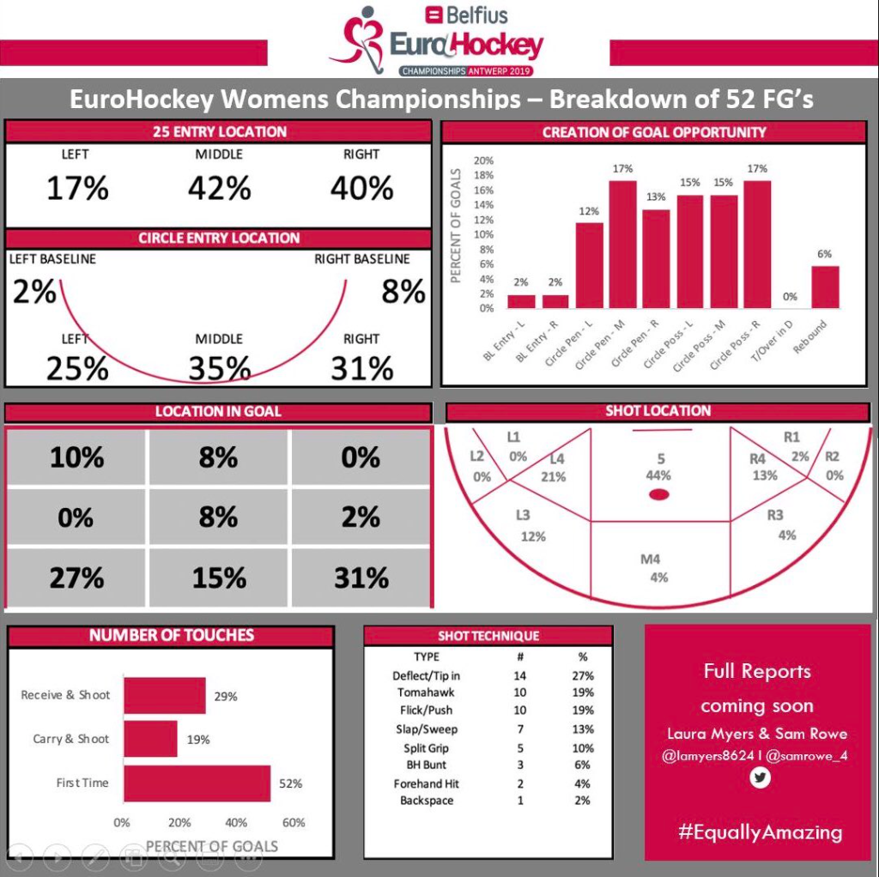

Waarom loopt een team zich vaak dan toch vast op middenveld links? In tegenstelling tot dribbelen en elimineren is een langs pass naar links makkelijker uit te voeren dan naarrechts, omdat de slag/push met de stick van de rechterkant van de speler komt. Als een speler twee pas-opties ziet, wordt vaak intuïtief links gekozen als snelste optie. Het verleggen naar rechts vereist dan ook speciale aandacht in training en coaching. Van daaruit kan makkelijker aangevallen worden.

Hoe goed rechts elimineren ook is, de tegenspeler kan op linkerflank niet zo makkelijk via rechts uitgeschakeld worden omdat er dubbele dekking ontstaat vanuit de centrale as, en de rechterkant.

#### Bronnen

* https://www.performancehockeycoaching.co.uk/courses/elimination-skills Elimination skills
* https://thehockeysense.org/game-situation-in-the-small-circle/ - Circle penetration and play
* https://twitter.com/myers8624 EHF 2019 statistics
* https://soccermatics.medium.com/the-geometry-of-shooting-ae7a67fdf760 geometry of shooting in soccer
* https://www.youtube.com/watch?v=aF-r4QVOmsE Passing tips
* https://www.facebook.com/watch/?v=761083790987528 Left foot attack example

Posities om te scoren

We kijken hier even naar uitstekende statistieken uit Eurohockey 2019.

Er is alvast 1 logische parallel tussen hockey en voetbal: je kan best scoren centraal van voor de goal, met een schot op 1 van de 4 hoeken.

Toch worden in hockey 3 op 4 van de (veld)goals laag gemaakt, op de plank. Ook al is de 'conversion rate' het een pak groter hoog op doel (gemiddeld 1 op 2), door hockey-specifieke redenen worden de meeste ballen laag gespeeld: om hoog te spelen moet de aanvaller zich verzekeren dat het niet gevaarlijk is, en daarbij komt dat de techniek om hoger te spelen net iets moeilijker is om correct uit te voeren. Een harde lage bal op volle kracht is nooit gevaarlijk als de stick onder controle is, een hoge bal vaak wel en kan dus afgekeurd worden.

In de lage hoeken is het aantal goals per geslaagd shot 1 op 3.  
Als je gaat schieten en je hebt de tijd is hoog zeker ook een optie. In andere gevallen best dus laag, wie weet komt er een rebound uit.

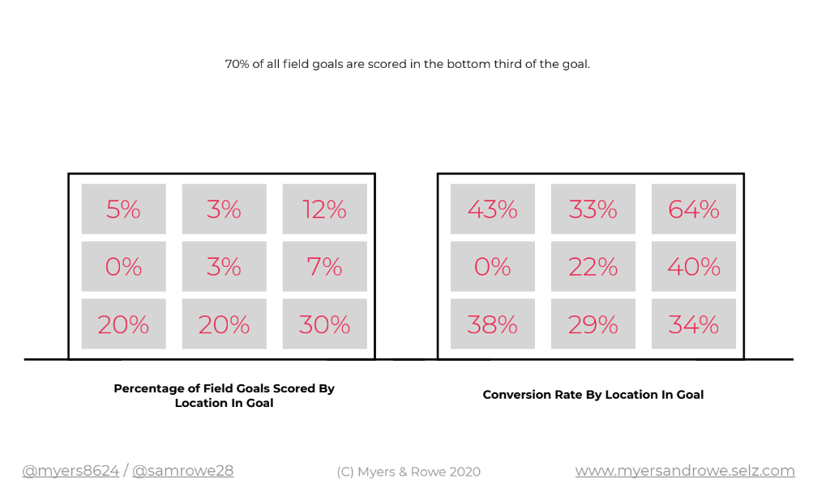

De techniek van scoren is ook best verrassend. Alles bij elkaar zijn shots (forehand en backhand) samen slechts goed voor minder dan een derde van de goals. 1 op 5 komen van deflects, 1 op 3 van sweep/pushes. De rest van andere technieken zoals upright reverse en split grip.

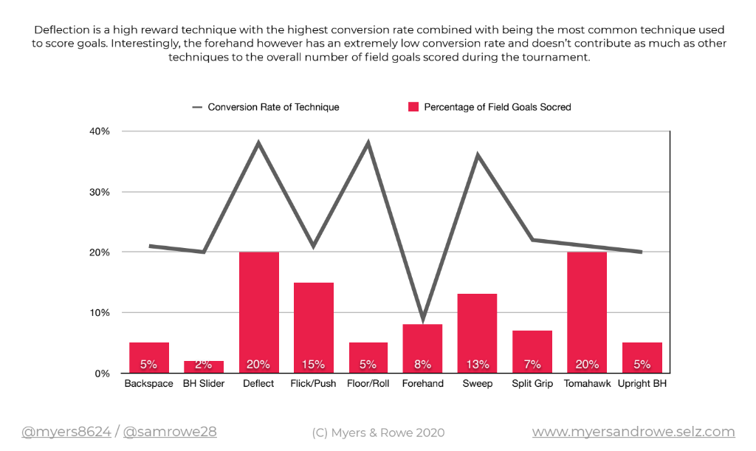

Spelers trainen graag op dat ideale scenario: een mooi shot van op rand cirkel uit forehand of backhand in de tophoek van de goal. In de praktijk echter is dat echter zeldzaam. Daar wordt vooral gescoord laag via deflects en pushes, dicht bij de keeper. Meer dan de helft van de goals komt van binnen de 7 meter.

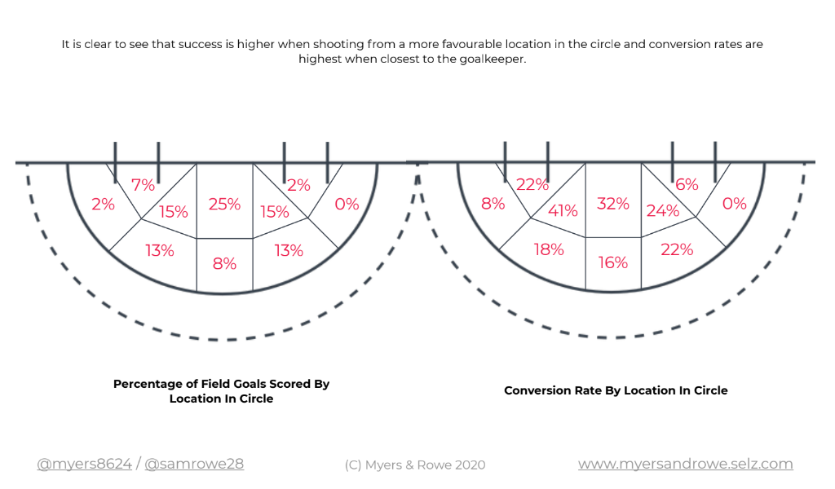

Als we kijken naar de balcontrole dan zien we dat meer dan 1 op 3 van de goals 'one touch' is. Dus meteen scoren op aangeven van een ander. Een ander derde is two-touch, of dus een aanname en afwerking. En minder dan een derde is lopend scoren vanuit balbezit. Dus ook daar is het oefenen van cirkel lopen en schieten weinig realistisch, de meeste kansen komen door alert te zijn en (on)rechtstreeks aangespeeld te worden in cirkel en direct af te werken!

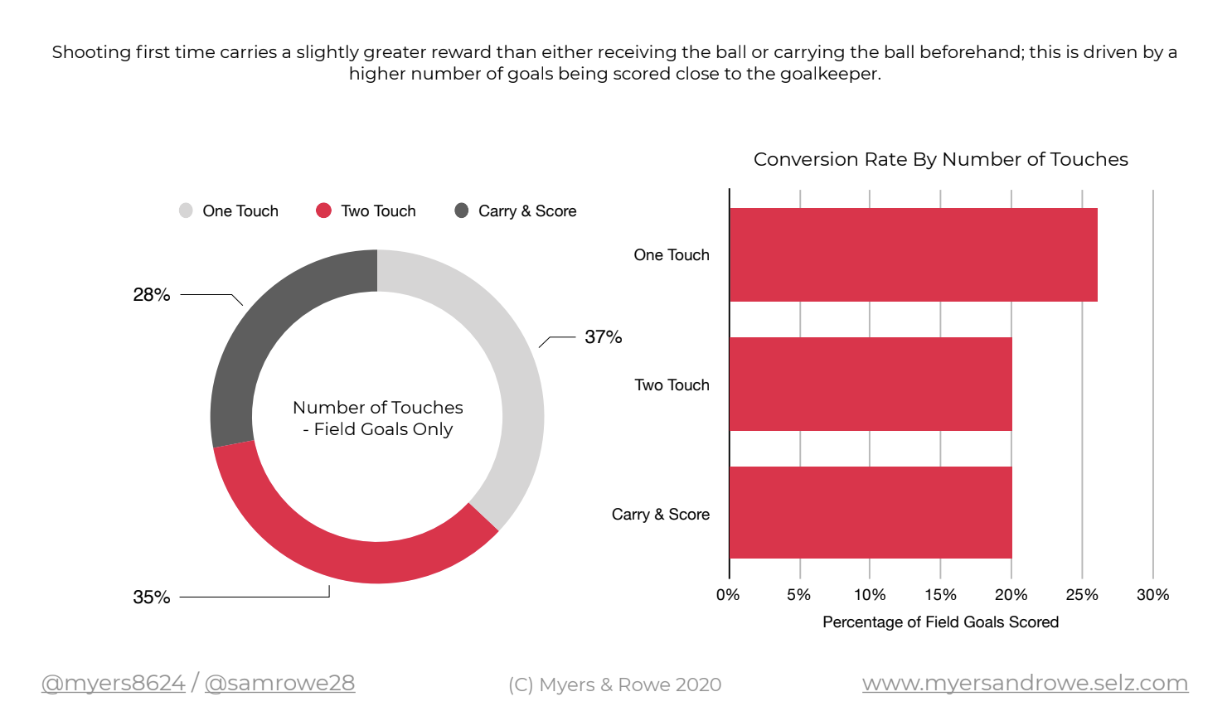

### Bronnen

* EHC Mens report Eurohockey 2019 Sam Rowe / Laura Meyers (niet publiek beschikbaar)